◎適用出發日：4/3.4/5.4/10.4/12

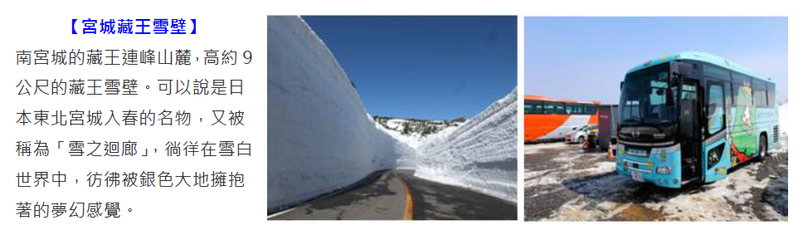
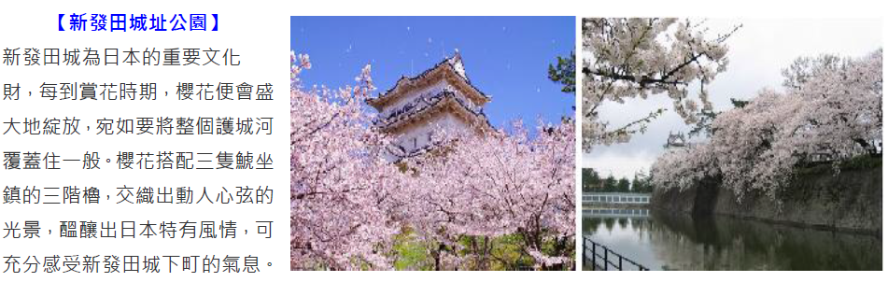
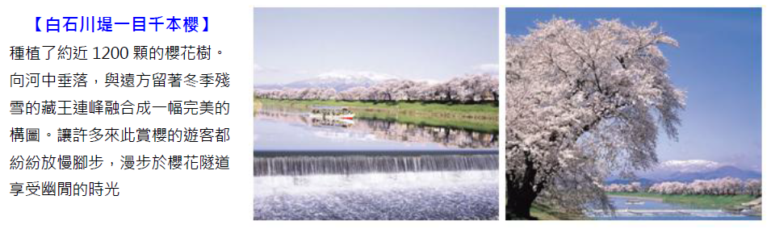
冬季期間閉鎖的藏王ECO-LINE，只有在春天開放時才看的到美麗又壯觀的「雪之迴廊」，同時享受積雪與鄰近的市區內的櫻花盛開的美景
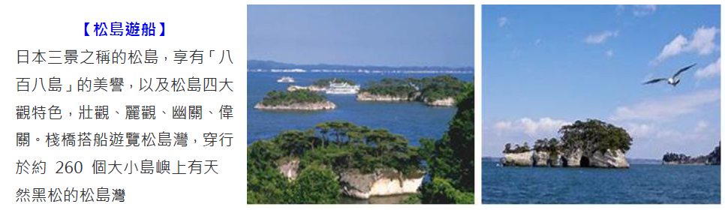
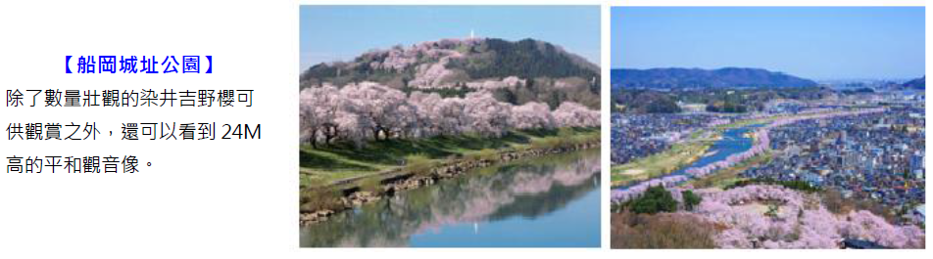
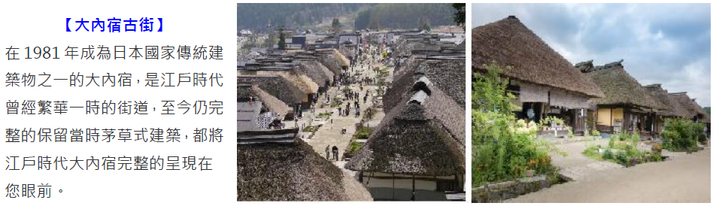
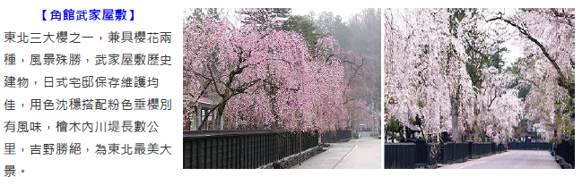
※特別說明※
行程內賞花預估日期為依據日本官方公布之歷年賞花時間，每年因氣候不一，適合觀賞的時間有可能提前開始或提早結束，僅供參考。如遇天候因素導致其凋謝或未綻開，會依原行程前往景點純欣賞，敬請見諒。

★★★飯店介紹★★★
【Active Resorts 裏磐梯飯店】
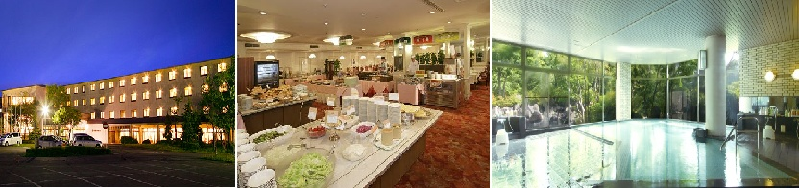
飯店所處的裏磐梯一帶，擁有磐梯山噴發形成的五色沼、檜原沼、秋元湖、小野川湖等湖沼群，沿著飯店前的小徑行走就可以到達五色沼，除了匯集大量的清新高原空氣外，此處也是「日本三大野鳥保護區」之一。由於飯店位於裏盤梯各觀光景點的中樞地區，地點便利，特別是菜餚與露溫泉更是深受遊客們的喜愛。
【Active Resorts 宮城藏王飯店】
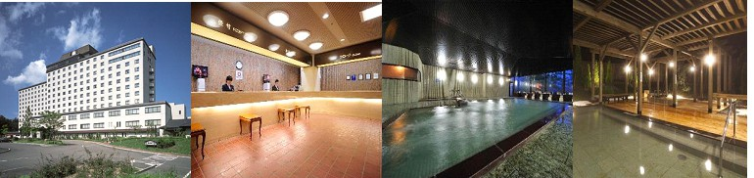
坐落在綠意盎然的藏王，神秘深邃的御釜火口湖、不動瀑布就在附近，只要踏出飯店，就有人間仙境映入眼簾，春時漫步林間，夏至垂釣溪流、秋賞仙台七夕祭、東期滑雪賞樹冰奇景，滿載四季魅力，獨醉藏王山林。
【花卷溫泉(花卷/紅葉館/千秋閣)】
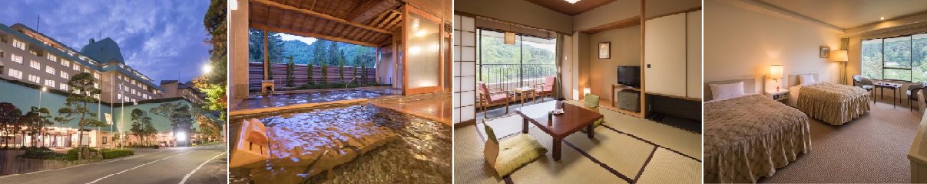
飯店位於花卷溫泉鄉縣立自然公園內，櫻花、玫瑰園、瀑布、神社、雪景等等春夏秋冬，整年都是最佳拍照景點。在花卷溫泉住宿的房客，能夠在三館飯店的溫泉自由泡湯。三館飯店皆互相連通，您可盡情地享受溫泉巡遊。露天岩石溫泉、露天檜木溫泉、 女性限定的玫瑰溫泉等等，不定期更換的限定溫泉也大受歡迎。

★★★暫定航班★★★
周三出發 | 航空公司 | 航班號碼 | 起訖城市 | 飛行時間
暫訂去程航班 | 遠東航空 | FE622 | 台北/新潟(TPE- KIJ) | 1045/1500
暫訂回程航班 | 遠東航空 | FE621 | 新潟/台北(KIJ-TPE) | 1400/1700
周五出發 | 航空公司 | 航班號碼 | 起訖城市 | 飛行時間
暫訂去程航班 | 遠東航空 | FE622 | 台北/新潟(TPE- KIJ) | 0830/1300
暫訂回程航班 | 遠東航空 | FE621 | 新潟/台北(KIJ-TPE) | 1600/1855
★★★行程內容★★★
第一天 台北→新潟空港→白山神社★賞櫻名所‧花期預計4月中旬～5月上旬★→信濃川安樂堤綠地★賞櫻名所‧花期預計4月中旬～4月下旬★→飯店
集合於桃園機場，由專員辦理出境手續後，搭乘豪華客機飛往日本新潟空港。
【新潟】是位於中部地方北部的新潟縣的行政和經濟的中心城市，市內流淌著信濃川，西北部有遼闊的日本海，是一個美麗的水城。人口大約 81 萬的新瀉市，從 19 世紀開始作爲與外國的貿易港而發展了起來。新潟市土地肥沃、自然資源豐富、交通發達、擁有新幹線高速鐵路、國際機場和國際貿易港, 是日本國內日本海沿岸的中心城市和交通樞紐。
【白山神社】主要以結良姻緣而知名，神社旁還設置舉辦結婚儀式的白山會館。「燕喜館」是属於一位從日本明治到昭和時代（約1867年～1920年左右）在新潟商業界出名的富商､第三代相傳「斎藤喜十郎氏」府邸的一部分 它被認定是明治四十年代的建築物。此館是從新潟東堀通七番町遷移過來後再経重建的。
【信濃川安樂堤綠地】信濃川邊每到了春天，新潟市的象徵—萬代橋附近便會開滿櫻花與鬱金香。一整排櫻花樹井然有序的排列在河堤邊搭配著新潟的市花「鬱金香」，紅粉混合的視覺饗宴，遊客們可以走在堤邊悠然漫步的賞著櫻花，讓人身心放鬆悠然自得，請務必來此盡情享受這季節的優閒愜意。
早餐：X | 午餐：機上美食 | 晚餐：日式燒烤餐或日式精美料理
宿：日航新潟飯店 或 新潟ANA皇冠假日飯店 或 新潟東映飯店 或 新潟RAMADA飯店
或 新潟ROUTEINN飯店 或 新潟市區飯店 或同級
第二天 飯店→百年造酒廠～獲得國際評酒家一致讚賞～市島酒造→新發田城址公園★賞櫻名所‧花期預計4月上旬～4月中旬★→日本人氣米坂線鐵道(越後下関駅==小國駅)→飯店
【巿島酒造】位於鄰近日本海的新潟縣新發田巿，約在四百年前的慶長年間，曾經是日本三大家族之一的市島家族，就在新發田市發跡。擁有大量土地資源，米田更多不勝數，最盛時期擁有2800町步的田地與山林，是全國屈指之大地主。至今第七代目酒莊莊主市島健二承襲新潟縣獨有淡麗風味外，不斷領導酒莊與時並進，同時亦保留本身的貴族氣質。釀造出來的酒質優雅細緻。市島酒莊更是一間全日本最多女性釀酒師的日本酒莊。輸出清酒到歐美多國，在多個國際酒展比賽取得多項獎，皆得到國際酒評家的認同。
【新發田城址公園】新發城這座城堡由封建領主於16世紀末建成,歷經三代。新發田城是新潟縣內唯一一座城牆周邊有護城河的城堡。它被認定為重要文化遺產。除了正門和主炮塔,兩座炮塔於2004年重建。城堡周邊是一個公園,園內的染井吉野櫻吸引大批的游客前來參觀。
【米坂鐵道線】特別安排搭乘日本人氣鐵道之一米坂鐵道線，沿途會經過秀麗的山巒與深邃的峽谷，形成一幅美麗的景色，甚受日本國內民眾喜愛，成為知名的觀光路線。
※備註：如遇天候因素停駛無法搭乘時，每人退費300日幣，敬請見諒。
早餐：飯店內美食 | 午餐：日式風味套餐 | 晚餐：飯店內百匯自助餐  或 飯店內會席料理 或 日式風味套餐
宿： Active Resorts 宮城藏王飯店 或 旬樹庵 Sansa亭飯店 或 藏王國際飯店 或 榮屋飯店 或同級
第三天 飯店→雪之迴廊～宮城藏王雪壁→跟著阿信遊山形～阿信的故鄉《銀山溫泉街》散策→角館武家屋敷★賞櫻名所‧花期預計4月中旬～4月下旬★→飯店
【宮城藏王雪壁】說到雪壁，想到的大多是黑部立山的雪壁。其實在南宮城的藏王連峰山麓，也有高約9公尺的藏王雪壁。藏王ECO-LINE開通之後，只有在雪並未完全溶解掉的這段期間，雪之壁的高度一度可以達到最高積雪高度達9公尺左右，聳立在道路兩旁。因此，藏王雪壁可以說是日本東北宮城入春的名物，又被稱為「雪之迴廊」，徜徉在雪白世界中，彷彿被銀色大地擁抱著的夢幻感覺。
※4/3.4/5出發團體因巴士無法通行上山，特別安排當地【雪戰車】遊雪壁。
※4/10.4/12出發團體可參加【雪之迴廊祭典】(活動預定於2019年4月11日～4月14日)。
【銀山溫泉街】因銀礦產地而得名的銀山溫泉，已有400年的歷史。沿著銀山川溪谷而建，河岸兩旁保留完整大正至昭和時期的木造老式旅館、石坂道、小橋、瓦斯燈，搭配潺潺水流，氣氛寧靜，宛如世外桃源。銀山溫泉因為拍攝著名電視劇「阿信」而風糜一時，劇中是阿信母親打工的地方，阿信因為想念母親也時常來到這裡。也由於受惠「阿信」而爆紅，因此被封為是「阿信的故鄉」。巧合的是，劇中阿信母親打工的溫泉旅館「能登屋」，傳說也是宮崎駿《神隱少女》動畫中繪製的油屋所參考的藍圖。讓我們就跟著阿信的腳步，一起進入宮崎駿的童話世界。
【角館武家屋敷】樹齡300年以上約400株以上的枝垂櫻。歷史與文化的熠熠生輝，歷史悠久的巨樹、古木妝點著城市演繹出四季不同的別樣魅力。其櫻花垂枝和黑牆形成的粉黑對比，非常有濃厚的古代歷史風貌。
早餐：飯店內美食 | 午餐：日式精美料理 | 晚餐：飯店內百匯自助餐  或 飯店內會席料理 或 日式風味套餐
宿: 花卷溫泉(紅葉/花卷/千秋閣) 或 安比高原溫泉飯店 或 八幡平皇家溫泉飯店
或 盛岡繫溫泉 愛真館 或同級
第四天 飯店→平泉中尊寺★賞櫻名所‧花期預計4月中旬～4月下旬★→日本第一美溪～【嚴美溪】奇岩怪石★賞櫻名所‧花期預計4月下旬★→松島遊船(隨季節變化不同景色，優美堪稱日本三景之一)→松島五大堂→免稅店→白石川堤一目千本櫻花★賞櫻名所‧花期預計4月中旬～4月下旬★→船岡城址公園★賞櫻名所‧花期預計4月中旬～4月下旬★→飯店
【中尊寺】市內典雅的東北第一大名寺，開創於西元 850年，在1105年由藤原第一代的清衡親手重建；當時的平泉有 21所堂宇和300所以上的佛教設施，是可與京相匹敵的文化都市，在最盛時期約有40個燈塔。
【嚴美溪】嚴美溪位於岩手縣平泉市外西南方。嚴美溪有『日本第一美溪』之稱，是磐井川數萬年切割而成的，蜿蜒2公里，岩石、瀑布及急流為其特色。激烈的水流切割溪谷中的巨石，形成許多地形險峭、線條奇特的岩石。嚴美溪上游也有許多小型瀑布，景色十分壯觀，當地名產－『AKKODANGO』，用竹籃及纜繩隔岸傳遞買賣，十分特別。先將錢放入籃子並敲擊板子，籃子就會被拉回對岸的店，再次送回時，籃子已裝有AKKODANGO和茶水，非常特別。
【白石川堤一目千本櫻】沿著清流白石川而立，有東北著名櫻花走廊【白石川堤一目千本櫻】，種植了約近1200顆的櫻花樹。其中樹齡80年以上的大木更占了1/3。向河中垂落，帶粉紅色彩的碩大樹枝沿著河岸連綿不絕的齊放，與遠方留著冬季殘雪的藏王連峰融合成一幅完美的構圖。讓許多來此賞櫻的遊客都紛紛放慢腳步，漫步於櫻花隧道享受幽閒的時光。櫻花走廊旁既是另一處「船岡城址公園」，這裡與「白石川堤一目千本櫻」，是宮城縣內唯二被列入「日本賞櫻百大名勝」的知名景點。
【船岡城址公園】，也種植多達1000顆的櫻花樹，在櫻花盛開的時節，你將看到的是櫻花滿山滿谷的景像，離開煩雜的都會，來到近郊的田野，殘雪的藏王連峰，與盛開的千本櫻競相爭豔的絕景，千萬不要錯過了。
【松島棧橋搭船遊覽松島灣】特別安排搭乘松島灣遊覽船，穿行於擁有約 260個大小島嶼上有天然黑松的松島灣內，船內介紹著水面上島嶼奇特的形狀和昆布、牡蠣養殖場，日本三大名景之一【松島】，松島是散佈在宮城縣中部、松島灣沿岸以及松島灣上的 260個大小島嶼組成的島嶼群的總稱。松島的景色根據地點與季節產生各種變化，景色之優美堪稱日本三景之首。風平浪靜的松島灣上浮起一個又一個小島，黑松和紅松挺立在灰白色的岩石上。松島的所有小島中，扇谷、富山、大鷹森和多聞山 4處的周圍景色被稱為"松島四大觀"，因站在島上可以欣賞松島的各種不同神態而聞名，一年四季遊客絡繹不絕。
【松島五大堂】在東北地區具有千年的歷史，木造屋頂為單層造形，透露出歷史的刻痕，現成為日本重要文化財，並列為文化保護材，五大堂這座吸引了眾多遊客的建築物位於五大堂島上。它是政宗於1609年再建的。五大明王像被供奉在堂中。五大堂的五字即由此而來。五大堂內的頂部繪有中國的十二生肖之像。這裡只在每三十三年舉行一次的特殊儀式時才向公眾開放。
【免稅店】您可自由購物送給親朋好友。
早餐：飯店內美食 | 午餐：日式牡蠣定食  或日式精美料理 | 晚餐：飯店內百匯自助餐  或 飯店內會席料理 或 日式風味套餐
宿： Active Resorts 裏磐梯飯店 或 豬苗代listel溫泉飯店 或同級
第五天 飯店→日本第四大湖～豬苗代湖『天鏡湖』→東北第一大城『鶴城』～會津若松城(不上天守閣) ★賞櫻名所‧花期預計4月中旬～4月下旬★→山中歲月～江戶風情『大內宿古街』→百年歷史聯合國水鳥保護地～白鳥瓢湖★賞櫻名所‧花期預計4月中旬～5月上旬★→朱鷺MESSE～31F展望室→新潟～自由前往新潟百貨公司逛街購物
【豬苗代湖】位於磐梯朝日國立公園的外入口處，此湖猶如天鏡把磐梯山的英姿映照在湖面上，因而也被稱作“天鏡湖”，湖水的透明度在世界上也數一數二，倒映在湖面的是週圍盤梯山的美景，特別是秋季時的楓紅姿態，更堪稱一絕。
【會津若松城】最早建於西元1384年，迄今有六百多年歷史，此城天守閣之造形有如展開兩翼在空中飛舞的白鶴，姿態優美，因此有『鶴城』之美稱。此城是日本近代有名的歷史舞台，1868年10月發生的戊辰戰爭中，維新政府軍來到會津若松城下，與代表舊幕府勢力的會津藩士展開決戰。一群年僅15、16歲的少年被編成白虎隊奮勇迎敵，彈盡糧絕之際他們感嘆守城淪陷在即，於是20名隊員全體切腹自盡，留下令人唏噓的故事。
【大內宿古街】大內宿為江戶時代的驛站，至今仍保留著江戶時代（1603～1867 年）完整風貌的珍貴村莊，在1981年列入日本國家重要傳統建築物群的保存地區，是江戶時代曾經繁華一時的驛站和街 道，至今仍完整的保留當時茅草式建築，無論是古意盎然的街道、日式傳統建築以及屋內家庭生活的展示，都將江戶時代大內宿完整的呈現在您眼前，讓您彷彿墜入時光隧道，走在江戶時代裡，體驗純日式風情。
【白鳥瓢湖】棲息於西伯利亞的白天鵝以及十幾種水鳥紛紛趕在氣候轉冷之際飛抵瓢湖過冬，到春暖花開的4月才陸續返回故鄉，年復一年，據估計每年出現在瓢湖的白天鵝就多達6千隻左右，而水鴨數量更是直逼1萬，場面壯觀。
【朱鷺MESSE國際會展中心】是位於日本新潟縣新潟市的大型會議及展示中心，2003年5月1日開業。「朱鷺」是當地的地名，而「Messe」則是德文的「貿易展」之意。新潟會展中心是集國際會議廳、展覽館、美術館、飯店、展望室等的綜合設施，搭電梯登上31樓展望室可眺望日本海、佐渡島等360度的全景。
早餐：飯店內美食 | 午餐： 東北風味料理 | 晚餐： 為方便遊玩，敬請自理
宿：日航新潟飯店 或 新潟ANA皇冠假日飯店 或 新潟東映飯店 或 新潟RAMADA飯店
或 新潟ROUTEINN飯店 或 新潟市區飯店 或同級
第六天 新潟故鄉村→新潟AEON MALL→新潟空港→台北
【新潟故鄉村】其佔地六萬三千多平方公尺，是集觀光、市集、歷史介紹、美景觀賞、娛樂於一體的主題公園，介紹新潟縣的歷史、文化，並了解明治時代的生活型態的資料館，其內極具新潟縣的觀光和物產展示設施，並設有充滿了解新潟的有趣訊息的展示館，亦是聚集米、酒、魚等新潟的美味佳餚的集散場，別具一番鄉土風味。
【AEON逛物廣場】日本國際連鎖的購物商城，裏面應有盡有，舉凡日式藥妝店、平價超市、電器、美食街等等..只要您想要的這裏都找的到喔，千萬別錯過這個購物的好機會。
最後專車前往新潟空港，搭乘豪華客機飛返溫暖的祖國台灣─台北；結束五日難忘之旅。
早餐：飯店內美食 | 午餐： 為方便逛街，敬請自理+機上美食 | 晚餐：X
宿：溫暖的家
(1)本行程班機起降時間為預定，但實際可能略有變更。
(2)本行程使用包機，如因兩國航空協定變更或政治因素或天然不可抗力...等因素而無法飛行時，則費用退回。不另負責任。
(3)本行程依包機條件，必需同去同回。
(4)本公司保留有調整行程先後序的權利。
(5)行程內設訂餐食如遇季節或預約狀況不同，會有更改，敬請見諒。
(6)參加本行程之客人本公司有投保旅行業契約責任險200萬，醫療險10萬。

※如因航空公司航班調度，導致起飛或降落時間變動，則本公司保留更餐食之權利，敬請旅客見諒。
※如貴賓為單1人報名時，若經旅行社協助配對卻無法覓得合住的同性旅客時，需另補單人房差額，差額視住宿飯店之不同由旅行社另行報價，敬請了解並見諒，謝謝。

